Obecní úřad Hořovičky, okres Rakovník
Hořovičky 111, 270 04 Hořesedly
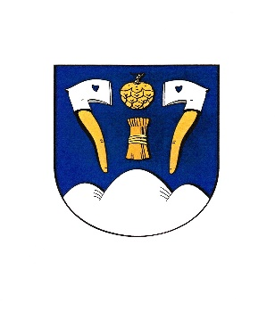
IČO 00243728

Sazebník úhrad za poskytování informací dle zákona č.106/1999 Sb., o svobodném přístupu k informacím

Obecní úřad Hořovičky je oprávněn požadovat úhradu nákladů spojených s vyhledáváním informací, např. za přímou mzdu pracovníka, pořizování kopií a technických nosičů dat a odesláním informací.
Zde uvedené částky jsou dle § 17 zákona č.106/1999 Sb., občan bude předem upozorněn na předpokládanou výši částky dle provedených služeb. Informace bude vydána až po zaplacení poplatku.
- Náklady na pořízení kopií:
Pořízení kopií, je-li informace poskytována formou fotokopie nebo výstupem z tiskárny (cena za 1 stránku)
Černobílý formát A4 2,--Kč
Barevný formát A4 4,--Kč
- Náklady na odeslání informací žadateli:
Náklady na poštovní služby budou vyčísleny dle aktuálního ceníku České pošty s.p.
Náklady na balné se stanovují paušální částkou ve výši 10,--Kč za každou odeslanou informaci.
- Ostatní náklady spojené s vyhledáváním informace:
V případě použití internetu 40,--Kč/každá započatá hodina
- Základní sazba při poskytování informací činí 100,-- za každých i započatých 30 minut práce s vyhledáváním a zpracováním požadované informace.

